“探路者一号”技术试验卫星工程A星
VLAST探路者载荷正样定标报告

科 目 | 人 员 | 日 期 | 签 名
编 写
校 对
审 核
标 审
批 准

中国科学技术大学

2026年05月

Calo热真空实验测试报告v2

热真空实验报告
测试时间： 2026 年 4 月
测试地点：烟台五一三所
报告人：王家轩，温悦廷，彭柏融

1. 实验目的
热真空实验旨在模拟空间探测器在轨运行期间所经历的真空与温度耦合环境，对 VLAST-P 电磁量能器
（Electromagnetic Calorimeter，简称 ECAL/Calo）在热真空条件下的工作稳定性、环境适应能力及性能保持能力进行系统性评估。
与常压热循环实验相比，热真空实验在引入周期性温度变化的同时叠加真空环境条件，能够更真实地还原空间在轨热力学环境。真空条件的引入将显著改变载荷的热传导路径与散热状态，对电子学工作点、器件功耗及温度分布均会产生不同于常压条件的影响。
本次实验重点考察 ECAL/Calo 在热真空试验全程中的工作状态演化，监测参数涵盖两大类：

科学数据类参数，包括基线刻度、电子学增益刻度、宇宙线高低增益比刻度及宇宙线最小电离粒子（MIP）响应；
非科学数据类参数，包括电子学前端板（Front-End Electronics ， FEE）电流传感器输出、温度传感器测量值、雪崩光电二极管（APD）高压状态及数据采集运行状态。
通过对高温平台、低温平台、升降温过渡阶段及试验前后室温状态下各项测试结果的横向对比与纵向趋势分析，综合判断系统是否存在与真空环境相关的异常响应、与温度变化相关的参数漂移、间歇性工作故

障，或经历热真空环境后不可恢复的性能退化现象，为载荷飞行件的正样验收及后续在轨运行提供可靠

的工程依据。

2. 实验内容
本次热真空实验依据 ECAL 载荷正样阶段环境试验要求开展，实验对象为 VLAST-P 电磁量能器
ECAL/Calo 正样飞行件。实验期间， ECAL 载荷安装于热真空试验罐内，在规定的真空度和温度边界条件下按照预设试验剖面完成全流程热真空考核。
实验按顺序依次经历以下阶段：

1. 试验前常温常压状态检查：对载荷各项功能和性能参数进行基线测试，记录初始状态，作为后续对比
基准；
2. 试验件安装与线缆连接：将载荷固定安装于热真空罐内，完成各路电气接口连接及密封性检查；
3. 真空罐抽真空：按规定速率对试验罐抽气，待真空度满足试验要求后转入后续阶段；
4. 真空环境下初始状态检查：在真空条件下对载荷进行上电自检，确认系统在低压环境下可正常启动并进入工作状态；
5. 高温平台工作状态监测：在规定高温平台下保持载荷持续通电工作，对各项关键参数进行全程监测，评估高温稳定环境下的性能保持能力；
6. 低温平台工作状态监测：在规定低温平台下保持载荷持续通电工作，考察低温环境下系统的工作稳定性与参数一致性；
7. 温度转换过程中的连续监测：在升温和降温过渡阶段对各项参数实施不间断监测，重点关注参数是否在温度变化过程中出现异常漂移或突变；
8. 试验结束后复压与出罐检查：按规定速率向试验罐回充气体，恢复常压后对载荷状态进行检查，确认复压过程中无异常；
9. 试验后常温常压性能复测：将载荷取出后在常温常压环境下重新开展性能测试，与试验前基线结果进行对比，判断热真空试验是否造成不可恢复的性能变化。
在整个热真空实验过程中， ECAL 载荷全程保持通电工作状态，持续采集遥测数据、科学数据及运行日
志。实验期间重点监测温度、电源电流、雪崩光电二极管高压、基线、电子学增益、宇宙线最小电离粒子响应、通信状态及数据采集状态等关键参数，用于综合判断载荷在真空与温度应力共同作用下的工作可靠性。
各试验阶段的考核侧重点有所不同： 高温和低温平台阶段主要评估载荷在极端温度稳定环境下的性能保持能力；升降温过渡阶段主要考察系统参数对温度变化的响应特性及其稳定裕度； 试验前后室温测试则用于评判热真空环境是否对载荷造成不可逆的性能影响。实验结束后，通过对试验前后基线、电子学增益、宇宙线最小电离粒子响应、电源电流、温度及数据采集状态等各项结果的系统对比分析，对 ECAL 载荷经历热真空环境后的性能恢复能力和长期可靠性作出综合评价。

3. 实验设置与数据筛选

3.1 APD高压设置
本次热真空实验中， Calo 的雪崩光电二极管（Avalanche Photodiode ，APD）工作高压设置如下表所示。

模块 | APD 高压设置 | 说明
Calo | 351.5 V（主份） / 352.0 V（备份） | 比推荐 APD 电压均值降低 3 V
主份与备份通道的工作电压均在推荐 APD 电压均值的基础上降低 3 V，以确保器件在热真空温度范围内具有足够的工作裕量，避免因温度升高导致 APD 增益过大而影响读出线性度。

3.2 宇宙线数据筛选
在宇宙线数据分析中，为抑制多晶体联合击中、斜入射宇宙线及电磁簇射事件对单通道响应分析的干扰，本实验优先筛选单晶体击中事件（single-hit event），即在一次触发中仅有一个晶体单元记录到有效信号

的事件。

相较于多晶体击中事件，单晶体击中事件的能量沉积更为集中，信号形态更接近理想的最小电离粒子响
应，因而更适用于单元响应分析、最小电离粒子峰位提取及通道稳定性监测，有助于准确判断各晶体单元在热真空环境下的相对响应变化趋势。

3.3 数据分析阶段划分
为全面反映 ECAL 载荷在热真空试验全程中的性能演化，本报告按照不同试验阶段分别给出分析结果。

具体阶段划分如下：

试验前常温常压阶段：作为性能基线参考；
抽真空后稳定阶段：考察真空环境引入对各参数的影响；
高温保持阶段：评估高温稳定环境下的性能保持能力；
低温保持阶段：评估低温稳定环境下的工作稳定性；
升温或降温过渡阶段：考察温度变化过程中各参数的响应特性；
试验后恢复室温阶段：判断热真空试验是否导致不可恢复的性能变化。
后续各项数据分析均以多阶段对比为基本原则，通过横向比较不同温度平台和真空状态下的测试结果，以及纵向追踪试验前后的参数变化，对载荷性能的稳定性和可恢复性作出全面、客观的评价，而非仅对单一温度点或单一阶段的结果进行孤立分析。

4. 遥测数据
为全面评估 ECAL/Calo 载荷在热真空试验全程中的工作状态，对 FEE5–8 四块前端电子学板的电源电流及温度遥测数据进行了系统分析，监测时段覆盖 4 月 2 日至 4 月 7 日。

4.1 电源电流监测
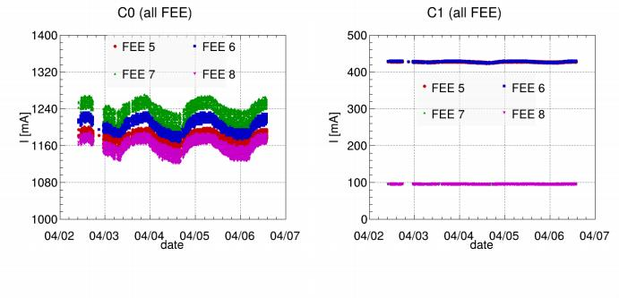

该图给出了热真空试验期间 FEE5–8 四块前端电子学板的电源电流遥测结果，左图为 C0（1.8 V 电流），右图为 C1 (±5 V 电流）。

C0（1.8 V 电流）
四块板卡的 C0 电流在整个监测期间均保持在约 1080–1260 mA 范围内，各板卡电流水平略有差异：
FEE7 （绿色）整体最高，约为 1200–1260 mA； FEE5（红色）和 FEE6 （蓝色）次之，约为 1160–
1220 mA； FEE8 （品红色）整体最低，约为 1080–1200 mA。各板卡 C0 电流随时间呈现出清晰的周期性波动，波动幅度约为 ±40–80 mA，与热真空试验温度剖面的周期性升降温过程高度同步，反映了 1.8 V供电链路功耗随温度变化的正常响应特性。

整个监测期间各板卡 C0 电流未出现阶跃式突变或单次异常尖峰，供电链路工作状态持续稳定。
C1 (±5 V 电流）
C1 电流的量程和特性与 C0 差异显著。 FEE6 （蓝色）对应备份 +5 V 电流，稳定在约425–430 mA；
FEE8 （品红色）对应备份 一5 V 电流，稳定在约 95–100 mA； FEE5 和 FEE7 的数据点与 FEE6、 FEE8高度重合，主备份两端对应电流一致性良好。与 C0 相比， C1 电流在整个热真空试验期间几乎不随温度变化而波动，曲线近似水平，表明 ±5 V 供电链路对温度变化的敏感度远低于 1.8 V 链路，功耗极为稳 定。
全程未观测到任何异常突变或系统性漂移。

4.2 温度监测
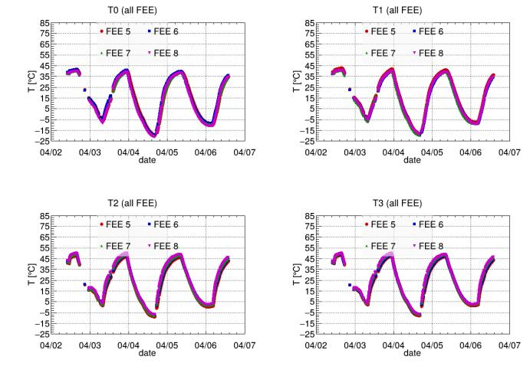

该图给出了热真空试验期间 FEE5–8 四块前端电子学板的温度遥测结果，分别呈现 T0–T3 四个测点的时间演化曲线，监测时段为 4 月 2 日至 4 月 7 日。
整体规律

四个温度测点（T0–T3）在 FEE5–8 四块板卡上均呈现出高度一致的周期性变化规律，各测点曲线几乎完全重合，四块板卡之间的温度差异极小（约 ±1–2 ℃),说明热真空罐内温场分布均匀，各板卡热响应特性高度一致。
温度剖面特征

从时序曲线来看，整个监测期间共经历约 2 个完整的热循环周期，温度剖面呈现出清晰的高温平台—降温—低温平台—升温的周期性结构：
· 高温平台：各测点温度在高温台阶期间收敛至约 +35–45 ℃,其中 T2 和 T3 测点由于热容较大或与热源更为接近，稳定值略高于 T0 和 T1，约为 +40–45 ℃;
· 低温平台：各测点在低温台阶期间降至约 _10–_15 ℃,四块板卡各测点温度一致性良好；
升降温过渡：升降温过程中各测点曲线连续平滑，未出现温度突变或响应滞后加剧现象，变温速率符合试验规范要求。
在 4 月 2–3 日监测起始阶段，各测点均记录到约 +35–45 ℃ 的初始较高温度，随后进入正式的热循环剖面，说明该阶段对应试验初始高温平台的尾段或升温过渡区间。
异常分析

在 4 月 3 日附近，T0 和 T1 测点出现短暂的数据跳点（约 +15–25 ℃),与正常温度剖面存在偏离，推测为该时刻数据采集短暂中断后恢复或冷热启动断电重启所致，需结合状态量日志进一步核查；该异常持续时间极短，对后续温度监测无影响。
综合来看， FEE5–8 四块前端电子学板在热真空试验全程中的电流与温度遥测结果均表现正常。电流随温度的周期性变化规律一致、幅度合理， ±5 V 电流对温度不敏感且持续稳定；温度剖面与预设试验曲线高度吻合，各测点响应一致，未发现电流异常突变、温度场异常分布或数据采集持续中断等问题， ECAL 载荷在热真空试验环境下的工作状态良好。

5. 监测参数

5.1 基线（Baseline / Pedestal）监测
基线反映了电子学读出系统在无明显物理信号输入时的本底输出水平，是表征电子学工作稳定性与噪声状态的核心参数。
在热真空环境中，温度变化与真空条件的叠加可能对前端电子学工作点、器件暗电流、噪声水平及局部散热状态产生影响，因此需要对各通道基线随温度、时间及真空状态的演化进行持续监测，重点评判是否存在系统性漂移、噪声异常展宽或不可恢复的性能变化。

本实验分别对以下四组读出链路进行 pedestal 分析：

主份高增益 main high
主份低增益 main low
备份高增益 backup high
备份低增益 backup low

5.1.1 主份高增益基线及时间稳定性台基分布
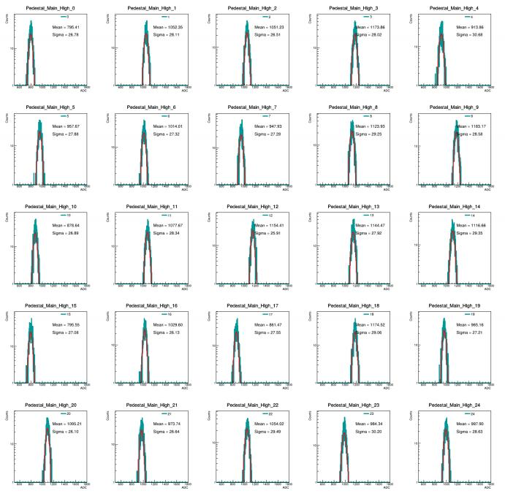

高温保持阶段主份高增益读出链路 25 个晶体通道的台基分布均呈清晰单峰结构，高斯拟合曲线与数据点吻合良好，峰形对称，无双峰、异常长尾或离散噪声峰，全部通道正常读出。各通道台基均值分布在约 795–1183 ADC 之间，通道间台基偏置反映各通道前端电子学固有差异，属正常特性。高斯拟合宽度集

中在约 25.9–30.7 ADC 之间，与热循环实验高温阶段的对应结果（24.7–27.4 ADC）相比略有增大，这与热真空环境下真空条件改变散热状态、前端电子学工作点有所偏移有关，但各通道拟合宽度仍在合理范围内，未发现异常展宽通道。
台基均值时间稳定性

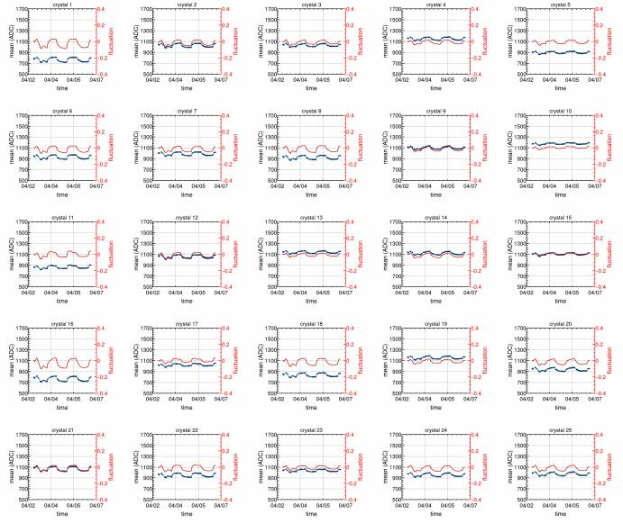

各晶体通道的拟合宽度（蓝色点）在热真空全程中维持在约 18–32 ADC 范围内，随时间呈现一定幅度的周期性起伏，幅度约为 ±3–5 ADC，与热循环实验相比波动幅度略大，但无持续性异常展宽趋势。
相对波动量（红色线）多数通道在 ±0.3 以内，偶有超出但持续时间短暂，属偶发性散布。
台基均值时间稳定性

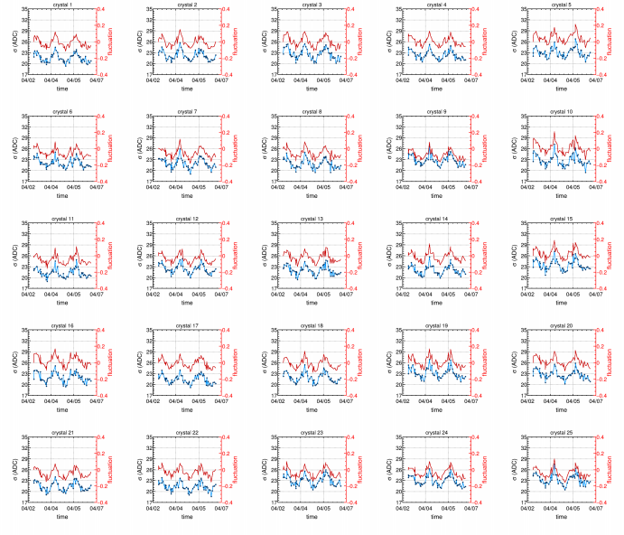
4 月 2 日至 7 日热真空全程中，25 个晶体通道的台基均值（蓝色点）随时间呈现与热真空温度剖面高度对应的周期性波动，波动幅度约为 ±50–150 ADC，在高温台阶与低温台阶之间可重复回归，未观测到系统性单向漂移。相对波动量（红色线）绝大多数通道控制在 ±0.2 以内，波动形态与温度剖面一致。与热循环实验相比，本次热真空实验中台基均值的变化幅度略大，反映了真空环境下温度波动对电子学工作点的调制效应有所增强，但整体规律一致，可重复性良好。

5.1.2 主份低增益基线及时间稳定性台基分布

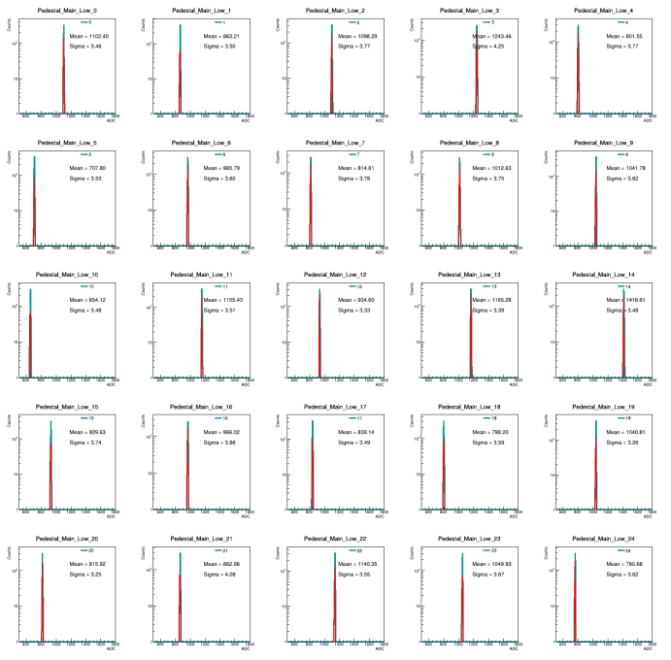
高温保持阶段主份低增益读出链路 25 个晶体通道的台基分布纵轴采用对数坐标呈现，各通道均表现为极窄的单峰结构，高斯拟合结果稳定，无异常旁峰或长尾，全部通道正常读出。各通道台基均值分布在约
654–1416 ADC 之间，高斯拟合宽度集中在约 3.25–4.25 ADC 之间，与热循环实验对应结果（3.20–4.00 ADC）高度一致，表明真空环境对低增益链路基线噪声水平的影响极为有限。
台基均值时间稳定性

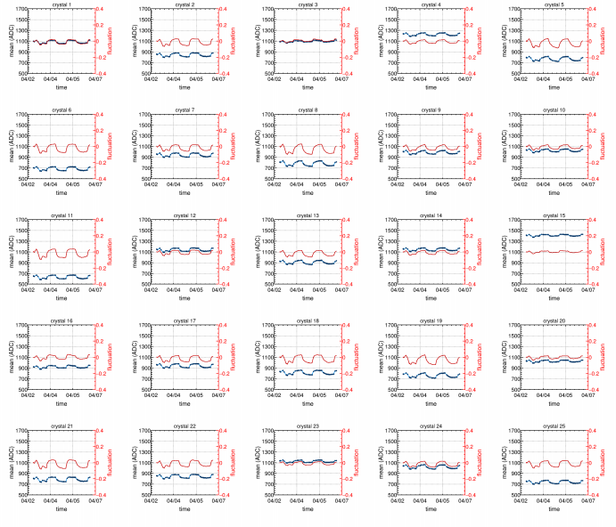
热真空全程中，各通道台基均值随温度剖面呈现规律性周期波动，波动幅度约为 ±20–80 ADC，在相同温度台阶下具有良好的可重复性，无系统性单向漂移。部分通道（如第 15 号晶体）在监测后期台基均值有轻微抬升趋势，建议结合后续状态量日志进一步核查。相对波动量整体控制在 ±0.2 以内。
台基拟合宽度时间稳定性

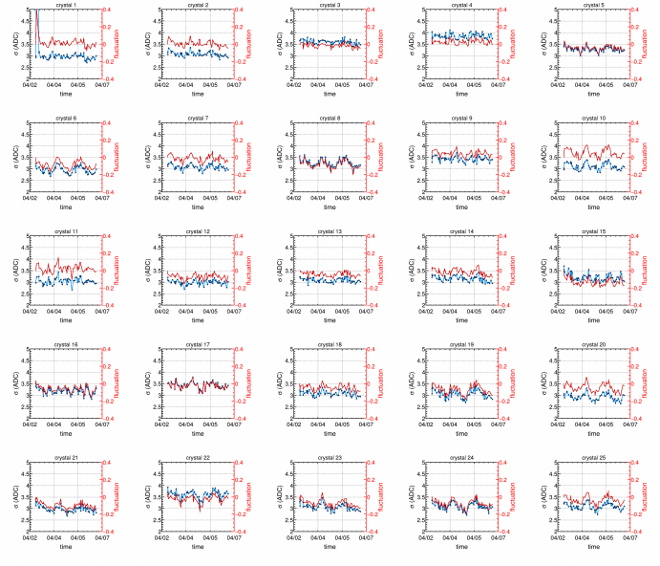
各通道拟合宽度在热真空全程中稳定在约 2.5–4.5 ADC 范围内，随时间的随机散布幅度约为±0.5 ADC，无持续性异常展宽。第 1 号晶体在监测初始时刻拟合宽度出现约 4.5 ADC 的短暂偏高后迅速回落至正常水平，属偶发性异常采样，不影响整体稳定性评价。

5.1.3 备份高增益基线及时间稳定性台基分布

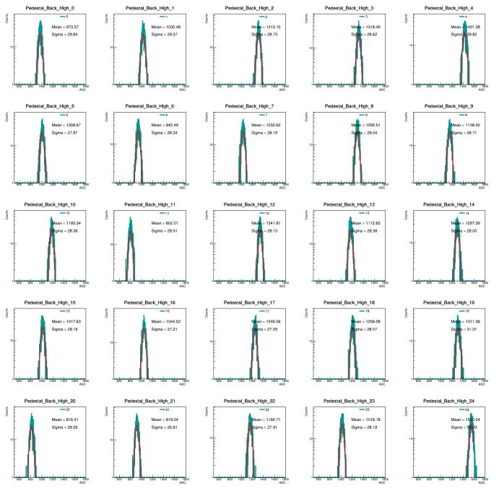
高温保持阶段备份高增益读出链路 25 个晶体通道的台基分布均呈清晰单峰结构，高斯拟合质量良好，全部通道正常读出。各通道台基均值分布在约 802–1550 ADC 之间，通道间分散程度略大于主份高增益链路，与热循环实验中的规律一致。高斯拟合宽度集中在约 26.8–31.3 ADC 之间，与主份高增益链路相
近，较热循环实验略有增大，但各通道均在合理范围内，未发现异常展宽通道。

台基均值时间稳定性

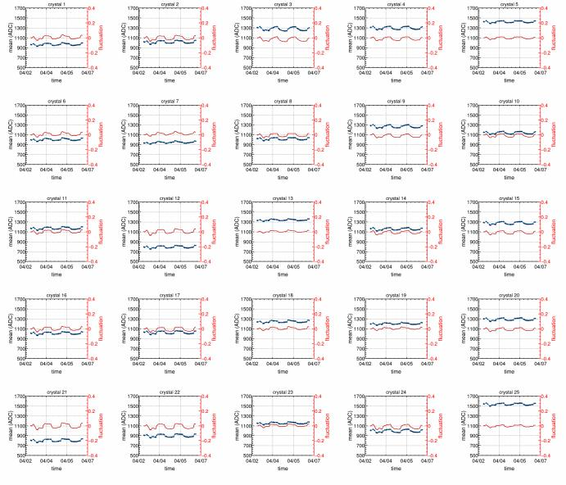
热真空全程中，各通道台基均值随温度剖面呈周期性波动，波动幅度约为 ±50–150 ADC，在相同温度台阶下可重复恢复，无系统性漂移。大多数通道的相对波动量控制在 ±0.2 以内。值得注意的是，部分通道（如第 3、5、 13、 14、25 号晶体）的台基均值整体水平明显高于其他通道（约 1300–1550 ADC），这与图像7中对应通道均值偏高的单次测量结果一致，属于该链路通道间固有偏置差异，并非热真空环境引入的异常。
台基拟合宽度时间稳定性

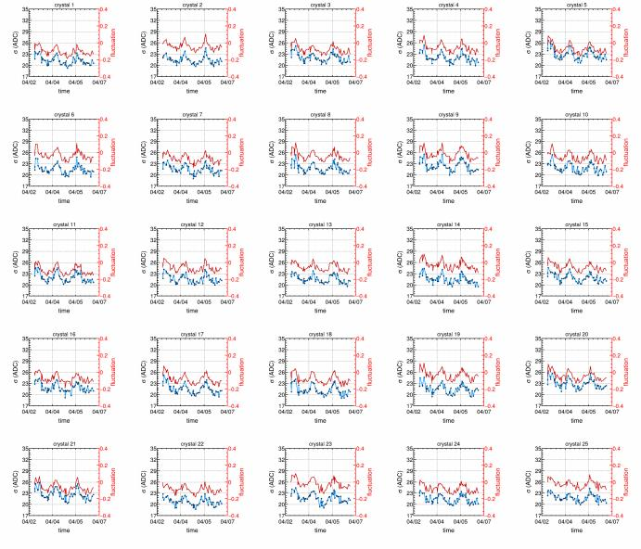
各通道拟合宽度在热真空全程中维持在约 17–30 ADC 范围内，随时间呈现约 ±3–5 ADC 的周期性起伏，波动幅度与主份高增益链路相当。相对波动量多数通道在 ±0.3 以内，整体波动特性正常，无持续性噪声增大迹象。

5.1.4 备份低增益基线及时间稳定性台基分布

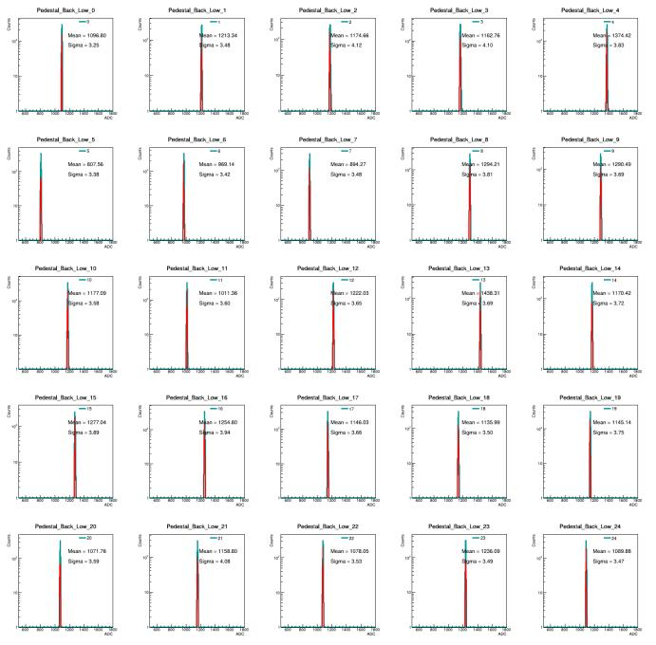
高温保持阶段备份低增益读出链路 25 个晶体通道的台基分布均呈极窄单峰结构，高斯拟合结果稳定，全部通道正常读出。各通道台基均值分布在约 808–1438 ADC 之间，高斯拟合宽度集中在约3.25–4.12
ADC 之间，与主份低增益链路（3.25–4.25 ADC）及热循环实验对应结果高度一致，表明真空环境对备份低增益链路基线噪声水平同样无显著影响。
台基均值时间稳定性

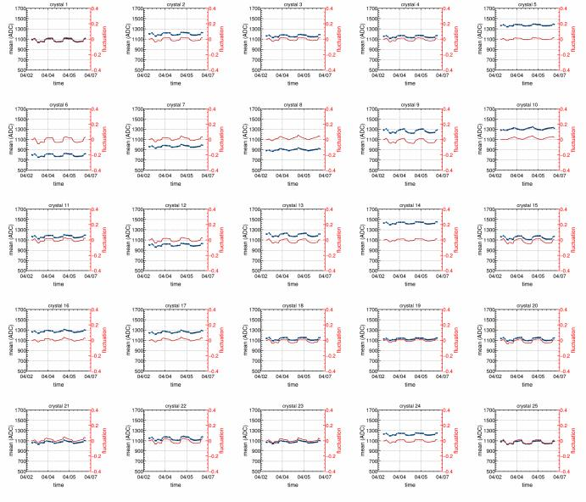
热真空全程中，各通道台基均值随温度剖面呈规律性周期波动，波动幅度约为 ±20–60 ADC，可重复性良好，无系统性单向漂移。与热循环实验相比，本次热真空实验中各通道台基均值的周期性振荡幅度较小，曲线整体更为平稳，表明低增益链路台基对热真空环境下的温度变化响应更为温和。多数通道相对波动量控制在 ±0.2 以内。
台基拟合宽度时间稳定性

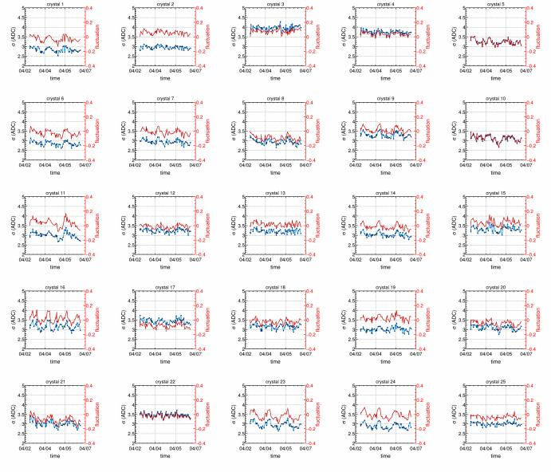
各通道拟合宽度在热真空全程中稳定在约 2.5–4.5 ADC 范围内，随时间的随机散布幅度约为±0.5 ADC，与热循环实验结果一致，无持续性异常展宽现象。相对波动量多数通道在 ±0.2 以内，整体噪声水平稳 定。
台基分析综合小结
综合四组读出链路在热真空实验全程中的台基分析结果，主要结论如下：
1. 全部 25 个晶体通道在四组读出链路中均正常读出，台基分布呈单峰结构，高斯拟合结果稳定，未发现失效通道；
2. 高增益链路拟合宽度约为 26–31 ADC，低增益链路约为 3–4 ADC，与热循环实验相比，高增益链路拟合宽度略有增大（约 1–3 ADC），低增益链路基本不变，折算至相同增益尺度后差异在合理范围内；
3. 四组链路台基均值均随温度剖面呈规律性周期变化，具有良好的可重复性，未观测到系统性单向漂移或不可恢复的性能退化；
4. 主份与备份两端对应链路的台基特性匹配良好，主备份一致性满足预期；
5. 与热循环实验结果横向对比，热真空环境引入后高增益链路噪声水平有轻微增大，但未超出合理范围，低增益链路几乎不受影响，总体而言 Calo 在热真空环境下的基线稳定性满足预期要求。

5.2 刻度（calibration）模式分析
增益稳定性是评价 Calo 能量测量能力的重要指标。由于闪烁体光输出、雪崩光电二极管增益、前端电子学放大倍数以及热传导状态均可能随温度变化和真空环境的引入而发生变化，因此热真空实验中需要重点监测各读出链路的电子学增益线性特性及其随时间的稳定性。

5.2.1 主份高增益刻度特性
ADC 响应与偏压关系

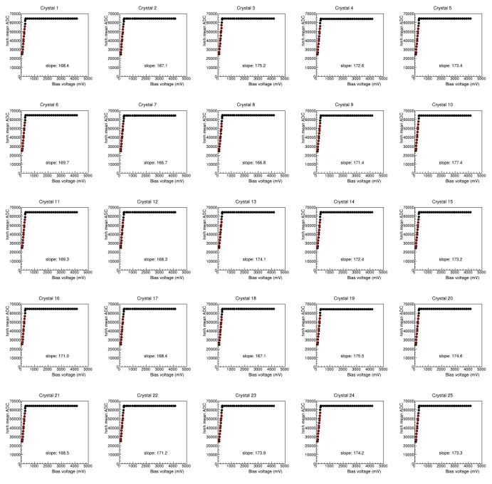
高温保持阶段主份高增益读出链路 25 个晶体通道的刻度响应曲线均呈现典型的非线性饱和特征：低偏压段（约 0–600 mV）响应线性良好，红色拟合直线与数据点吻合优良；高偏压段趋于饱和，饱和平台约在60000–65000 ADC 附近。

各通道线性区间拟合斜率分布在约 166–178 ADC/mV 之间，通道间一致性良好，斜率分散程度约为
±3%，与热循环实验对应结果（167–179 ADC/mV）高度吻合，表明热真空环境未对主份高增益链路的增益系数造成明显影响。全部 25 个通道拟合收敛正常，未发现增益异常或线性度劣化通道。
拟合斜率时间稳定性

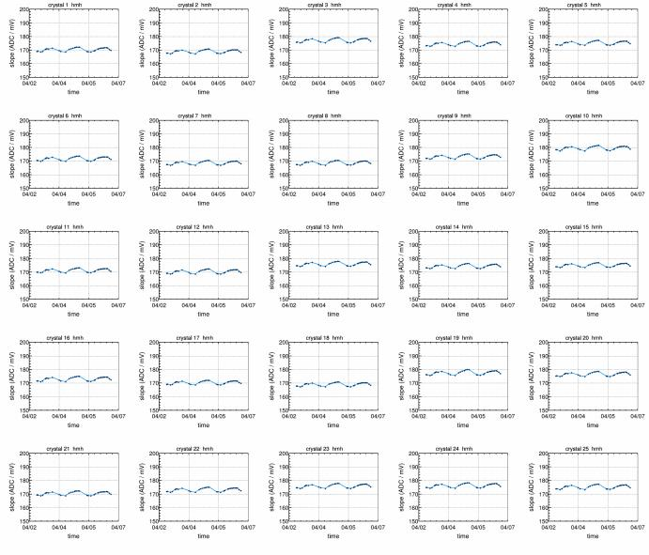
4 月 2 日至 7 日热真空全程中，25 个晶体通道的拟合斜率随时间呈现清晰的周期性波动，波动幅度约为±5–8 ADC/mV，与热真空温度剖面高度同步，反映了电子学增益随温度的正常响应特性。各通道斜率整体维持在约 162–185 ADC/mV 范围内，无系统性单向漂移，在相同温度台阶下具有良好的可重复性。通道间斜率差异与单次测量结果一致，未发现增益异常跳变或持续性退化现象。

5.2.2 主份低增益刻度特性ADC 响应与偏压关系

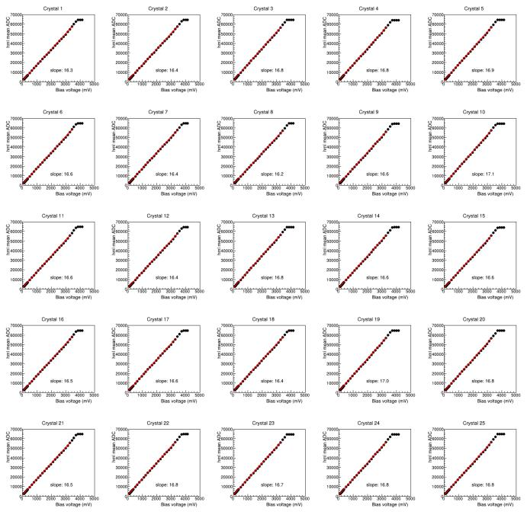
高温保持阶段主份低增益读出链路 25 个晶体通道在全偏压扫描范围（0–4500 mV）内均保持良好的线性响应，无饱和现象，红色拟合直线与数据点在全量程内吻合优良。各通道拟合斜率集中在约 16.2–17.1 ADC/mV 之间，与热循环实验对应结果（16.3–17.1 ADC/mV）完全一致，说明热真空环境对低增益链路增益特性无显著影响。主份高低增益斜率之比约为 10.3，与双增益读出约 10 倍增益比的设计目标吻合，验证了高低增益链路之间增益比的准确性。

拟合斜率时间稳定性

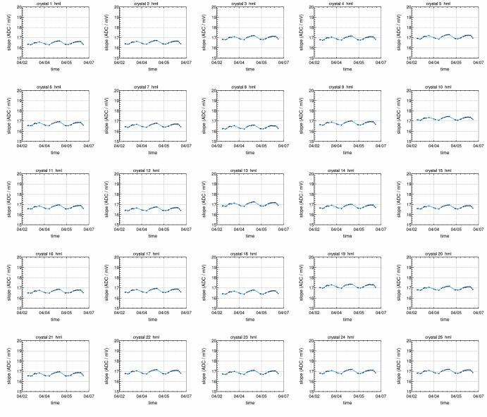
热真空全程中，各通道拟合斜率随温度剖面呈规律性周期波动，波动幅度约为 ±0.5–1.0 ADC/mV，远小于主份高增益链路的对应波动幅度，表明低增益链路增益系数对温度变化的敏感度相对较低。各通道斜率整体维持在约 15.5–18.0 ADC/mV 范围内，在相同温度台阶下具有良好的可重复性，无系统性漂移或增益突变现象。

5.2.3 备份高增益刻度特性ADC 响应与偏压关系

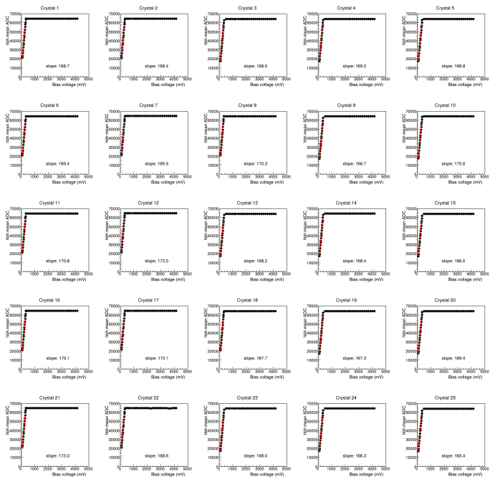
高温保持阶段备份高读出链路 25 个晶体通道的刻度响应特性与主份高增益链路高度一致，同样呈现低偏压段线性、高偏压段饱和的典型特征，饱和平台约为 60000–65000 ADC。各通道线性区间拟合斜率分布在约 165–174 ADC/mV 之间，与主份高增益链路（166–178 ADC/mV）基本吻合，主备份两端增益一致性良好。全部通道线性拟合残差小，未发现增益异常通道，备份高增益链路刻度特性满足预期要求。

拟合斜率时间稳定性

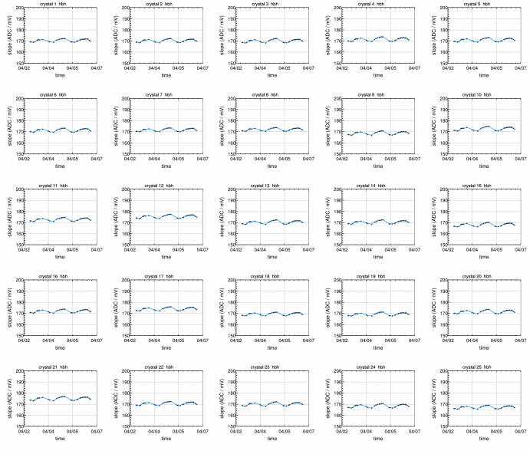

热真空全程中，备份高增益各通道拟合斜率的时间演化规律与主份高增益链路高度一致，同样呈现与温度剖面对应的周期性波动，波动幅度约为 ±4–7 ADC/mV，各通道斜率整体维持在约 160–180 ADC/mV 范围内。主备份两端斜率的周期性波动幅度、相位及均值水平均高度匹配，进一步验证了主备份高增益链路增益特性的一致性。全程未发现系统性漂移或增益异常跳变现象。

5.2.4 备份低增益刻度特性ADC 响应与偏压关系

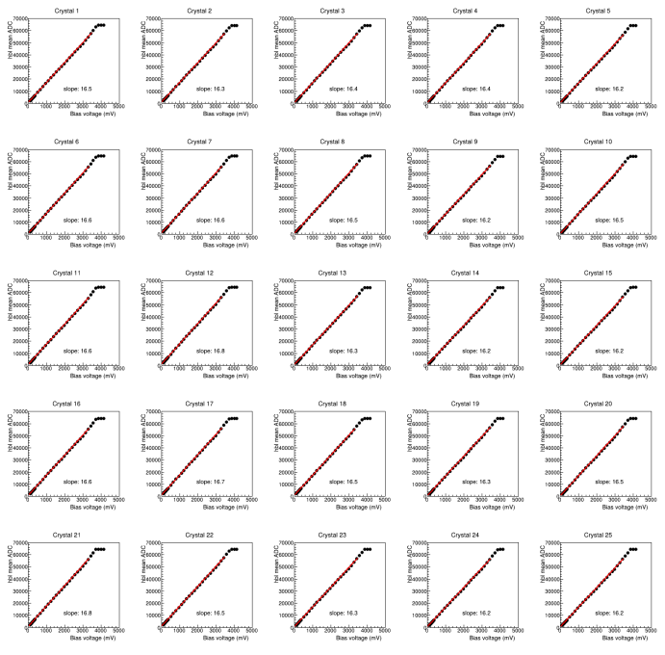
高温保持阶段备份低增益读出链路 25 个晶体通道在全偏压扫描范围内均表现出优良的线性响应，与主份低增益链路特性完全一致。各通道拟合斜率集中在约 16.2–16.8 ADC/mV 之间，与主份低增益（16.2– 17.1 ADC/mV）高度吻合，主备份两端低增益增益系数差异极小。备份低增益与备份高增益斜率之比约为 10.2，同样符合约 10 倍增益比的设计指标，全部通道正常，未发现线性度异常。
拟合斜率时间稳定性

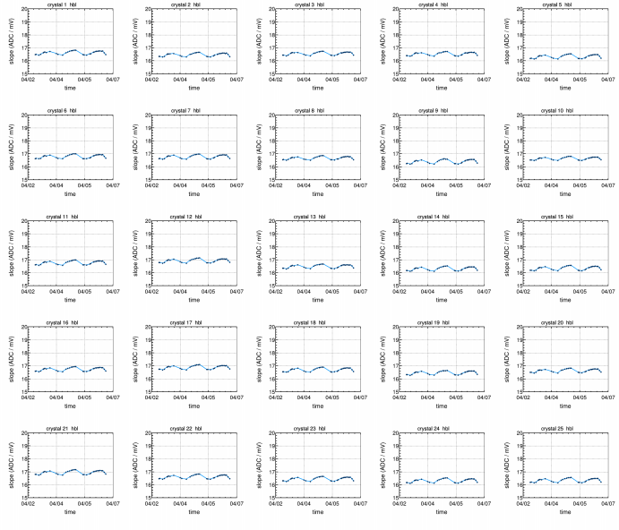
热真空全程中，备份低增益各通道拟合斜率随时间的波动幅度约为 ±0.5–1.0 ADC/mV，与主份低增益链路的表现高度一致，对温度变化的响应较高增益链路更为平稳。各通道斜率整体维持在约 15.5–18.0
ADC/mV 范围内，在相同温度台阶下具有良好的可重复性，无系统性漂移或增益突变。

5.2.5 刻度分析综合小结
综合四组读出链路在热真空实验全程中的刻度分析结果，主要结论如下：
1. 高增益链路（主份与备份）在低偏压段均呈现良好线性，高偏压段正常饱和，饱和平台约为 60000–
65000 ADC，符合模数转换器量程设计预期；低增益链路在全偏压扫描范围内保持优良线性，无饱和现象；
2. 四组链路拟合斜率均与热循环实验对应结果高度吻合，热真空环境引入后各链路增益系数未发生明显偏移，增益特性稳定；
3. 高低增益斜率之比约为 10.2–10.3，与约 10 倍增益比的设计目标吻合，双增益读出方案的实现精度在热真空环境下得到验证；
4. 各链路拟合斜率随时间呈与温度剖面对应的周期性波动，高增益链路波动幅度约为 ±4–8 ADC/mV，低增益链路约为 ±0.5–1.0 ADC/mV，均具有良好的可重复性，无系统性单向漂移；

5. 主份与备份两端对应增益档位的拟合斜率及时间稳定性高度匹配，主备份增益一致性良好；全部 25个晶体通道在四组链路中均未发现增益异常或线性度劣化现象，热真空环境下 Calo 的电子学刻度特性稳定可靠。

5.3 宇宙线 MIP 数据监测
宇宙线最小电离粒子（MIP）数据可用于综合评估晶体单元及读出链路在热真空实验过程中的物理响应稳定性。与单纯的电子学基线（pedestal）和高低增益比（HLRatio）参数相比， MIP 信号能够同时反映晶体发光效率、光电转换效率、 APD 增益、前端电子学读出特性以及系统整体响应的综合变化，是表征探测器物理性能稳定性的综合性指标。
为确保分析质量，本实验对宇宙线数据进行了严格筛选，优先选取单晶体击中事件（single-hit cosmic ray event）开展分析，即在一次触发中仅有一个晶体单元记录到有效信号的事件。相较于多晶体联合击中事件，单晶体击中事件的能量沉积更为集中，信号形态更接近理想的 MIP 响应，有效抑制了斜入射宇宙线及电磁簇射事件对单通道响应分析的干扰，更适用于 MIP 峰位提取和通道稳定性监测。
本实验对主份高增益（ main high ADC ）和备份高增益（ backup high ADC ）两组读出链路的宇宙线 ADC谱进行统计分析。低增益链路因放大倍数约为高增益的十分之一 ， MIP 信号幅度显著偏低，与台基噪声
分离程度不足，多数通道难以可靠提取有效峰位，因此不纳入本节分析，这一结论与热循环实验中的相应观测结果一致。
通过比较高温保持阶段的 ADC 谱形及最可几能量损失峰位（MPV），并追踪热真空全程各通道 MPV 的时间演化，评判 MIP 响应是否随温度变化和真空环境引入发生系统性偏移，以及主备份两端读出链路之间是否存在响应一致性差异，从而对探测器在热真空条件下的整体物理性能稳定性作出综合判断。

5.3.1 主份高增益 ADC
高温保持阶段 ADC 谱分布

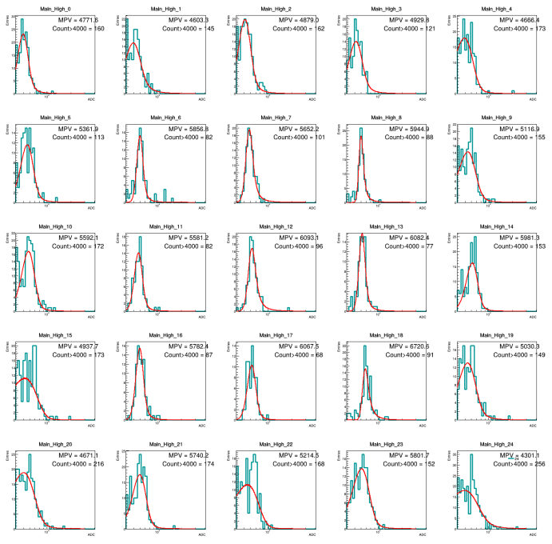
该图展示了高温保持阶段主份高增益读出链路 25 个晶体通道的宇宙线 ADC 谱分布，各通道采用朗道函数与高斯函数的卷积进行拟合，红色曲线为拟合结果。
需要指出的是，本实验宇宙线筛选条件为单晶体击中事件，但未引入外部辅助径迹探测器对入射方向加以约束。
对于位于阵列边缘和角落的晶体（如第 0、 1、3、4、5、9、 10、 14、 15、 19、20、21、22、23、24号），斜入射宇宙线比例较高，等效穿越厚度分布较宽，导致 MIP 峰形向低 ADC 端偏移、低能拖尾明显，朗道卷积拟合质量相对较差。因此，以下分析以阵列中心区域晶体（第 6、7、8、 11、 12、 13、
16、 17、 18 号）为主要评估对象，其宇宙线近似正入射，谱形质量更为可靠。
中心区域 9 个晶体的 MPV 分布在约 5581–6720 ADC 之间，峰形较为对称，朗道卷积拟合效果良好，有效事例数在 68–101 个左右，与热循环实验高温保持阶段（5800–6850 ADC ，330–360 个）相比， MPV峰位略有下降，统计量也有所减少，这与热真空条件下宇宙线统计积累时间的差异有关，峰位的轻微偏移

在热真空环境引入的温度调制效应合理范围之内。全部 25 个通道均能提取有效的 MIP 峰位，拟合收敛正常，未发现信号异常消失或谱形严重畸变的通道。
MPV 时间稳定性

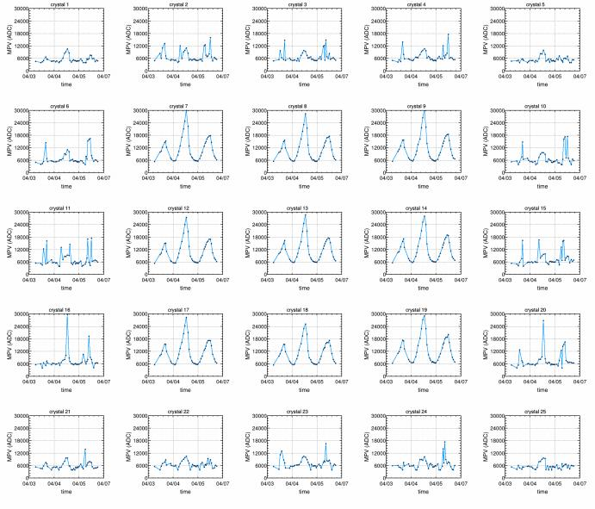
该图展示了 4 月 3 日至 7 日热真空全程主份高增益 25 个晶体通道宇宙线 MPV 峰位的时间演化。
各晶体通道的峰位时间演化呈现出清晰的两类行为模式。
中心区域晶体：峰位时间曲线呈现大幅度的周期性振荡，振荡幅度约为 5000–20000 ADC，与热真空试验温度剖面的高低温台阶高度同步，低温台阶对应峰位可升至约 15000–25000 ADC，高温台阶对应峰位回落至约 5000–7000 ADC。这一显著的温度依赖性主要源于低温条件下 CsI(Tl) 晶体发光效率提升与
APD 增益增大的共同作用；尽管振荡幅度较大，但在每个相同温度台阶下各晶体峰位回归水平高度一致，可逆性良好，未观测到系统性单向漂移。
边缘区域晶体：峰位在整个监测期间维持在约 4000–8000 ADC 范围内，随温度变化的幅度相对温和，约为 ±1000–3000 ADC，波动规律与温度剖面具有一定对应关系，无系统性单向漂移，但由于斜入射比例较高，峰位绝对值及振荡幅度均低于中心晶体。

与热循环实验相比，热真空环境下中心晶体的 MPV 温度振荡幅度明显增大，这与真空条件改变散热路径、低温台阶时晶体实际温度更低有关，属于预期内的环境差异响应。

5.3.2 备份高增益 ADC
高温保持阶段 ADC 谱分布

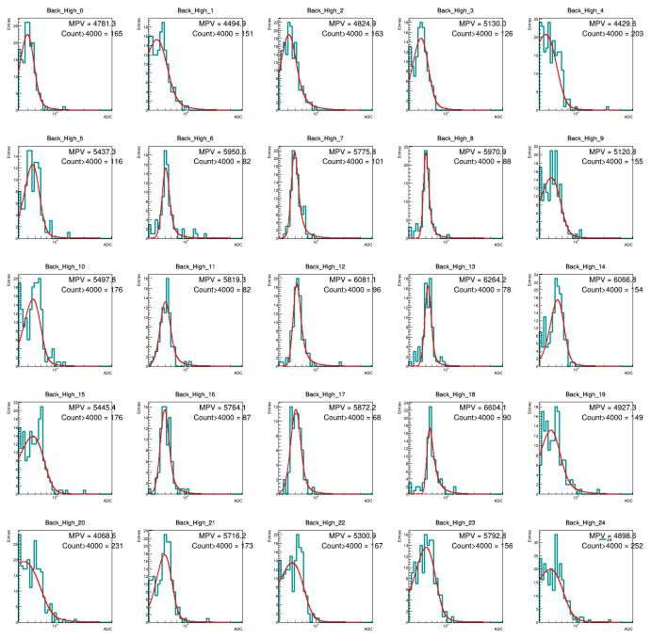
该图展示了高温保持阶段备份高增益读出链路 25 个晶体通道的宇宙线 ADC 谱分布，谱形特征与主份高增益链路高度一致。同样以中心区域晶体（第 6、7、8、 11、 12、 13、 16、 17、 18 号）为主要评估对象， MPV 分布在约 5775–6604 ADC 之间，与主份高增益链路对应峰位（5581–6720 ADC）基本吻合，主备份两端响应一致性良好。
全部 25 个通道拟合收敛正常，未发现异常通道，备份高增益链路的宇宙线响应满足预期。
MPV 时间稳定性

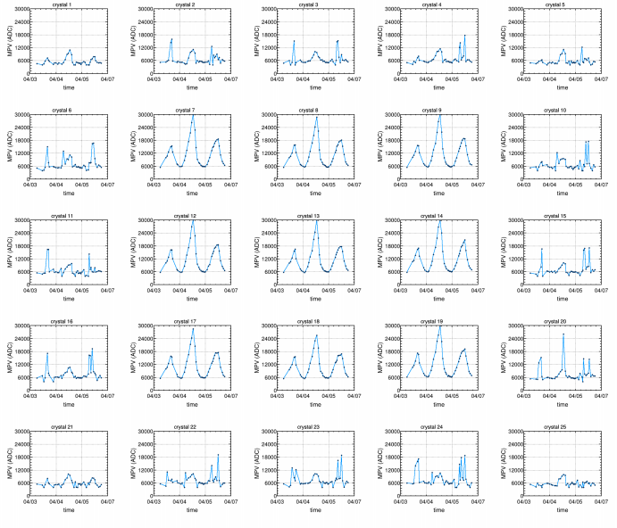
该图展示了热真空全程备份高增益 25 个晶体通道宇宙线 MPV 峰位的时间演化，与主份高增益链路的峰位时间演化规律高度吻合：中心区域晶体同样呈现与温度剖面同步的大幅度周期性振荡，边缘晶体变化趋势温和，主备份两端在振荡幅度、振荡相位及各温度台阶下的峰位回归水平上均高度匹配，进一步验证了主备份高增益读出链路物理响应的高度一致性。
全程未发现不可逆的性能退化现象。

6. 结果
本报告对 VLAST-P 电磁量能器（Calo）在热真空试验全程中的工作状态进行了系统分析，涵盖遥测工作状态参数监测、电子学台基分析、刻度线性分析及宇宙线最小电离粒子响应分析四个方面。主要结论如下：

6.1 遥测工作状态
热真空试验全程中， FEE5–8 四块前端电子学板的温度遥测曲线连续平滑，各测点响应与预设温度剖面高度吻合，高低温台阶均在合理范围内稳定收敛，四块板卡之间温度差异极小（约 ±1–2 ℃),温场分布均匀。各路电源电流工作状态持续稳定： 1.8 V 电流随温度呈现约±40–80 mA 的周期性波动，与器件功耗

的温度相关性一致；±5 V 电流波动幅度约 ±5 mA，对温度变化不敏感。全程未发现电流异常突变、温度场异常分布或数据采集持续中断等问题，载荷电子学工作状态良好。

6.2 台基稳定性
高温保持阶段，主份高增益、主份低增益、备份高增益、备份低增益四组读出链路的全部 25 个晶体通道台基分布均呈清晰单峰结构，高斯拟合结果稳定，未发现失效通道。高增益链路台基拟合宽度约为 26– 31 ADC，低增益链路约为 3–4 ADC，与热循环实验相比高增益链路拟合宽度略有增大（约 1–3
ADC），与真空条件改变散热状态、前端电子学工作点偏移有关，但仍在合理范围内；低增益链路基本不受影响。在热真空全程中，四组链路台基均值均随温度剖面呈规律性周期变化，在相同温度台阶下可重复回归，未观测到系统性单向漂移或不可恢复的性能退化。主份与备份两端读出链路台基特性匹配良好，整体基线稳定性满足预期要求。

6.3 电子学刻度线性
高温保持阶段，四组读出链路的电子学刻度响应均表现出良好的线性特性。高增益链路（主份与备份）在低偏压段线性度优良，拟合斜率约为 165–178 ADC/mV，高偏压段正常饱和，饱和平台约为 60000–
65000 ADC；低增益链路在全偏压扫描范围内保持优良线性，拟合斜率约为 16.2–17.1 ADC/mV。高低增益斜率之比约为 10.2–10.3，与双增益读出约 10 倍增益比的设计目标高度吻合。各链路拟合斜率均与热循环实验结果高度一致，表明热真空环境引入后增益系数未发生明显偏移。各链路拟合斜率随热真空温
度剖面呈规律性周期波动，高增益链路波动幅度约为 ±4–8 ADC/mV，低增益链路约为 ±0.5–1.0
ADC/mV，均具有良好的可重复性，无系统性单向漂移。主备份两端增益一致性良好，全部 25 个晶体通道未发现增益异常或线性度劣化现象。

6.4 宇宙线最小电离粒子MIP响应
高温保持阶段，主份与备份高增益读出链路中心区域 9 个晶体通道（第6–8、 11–13、 16–18 号）均可提取到有效的宇宙线 MIP 峰位， MPV 分布在约 5581–6720 ADC（主份）和 5775–6604 ADC （备份）之间，谱形质量良好，主备份两端峰位高度吻合。在热真空全程中，中心晶体 MPV 峰位随温度剖面呈现显著的周期性振荡，振荡幅度约为 5000–20000 ADC，低温台阶峰位明显升高，高温台阶回归，反映了
CsI(Tl) 晶体发光效率与 APD 增益的温度依赖性；与热循环实验相比，热真空环境下振荡幅度有所增大，与真空条件改变散热路径、低温台阶晶体实际温度更低有关，属预期内的环境差异响应。在相同温度台阶下各晶体峰位回归水平高度一致，具有良好的可逆性，全程未观测到不可逆的性能退化现象。

6.5 综合评价
VLAST-P 电磁量能器在热真空试验全程中，遥测工作状态持续正常，电子学台基稳定，刻度线性特性良好，宇宙线 MIP 响应具有温度相关性但可重复恢复，未观测到任何系统性性能退化或不可恢复的通道失效现象。与热循环实验结果对比，热真空环境引入后各项参数的变化幅度略有增大，但整体规律一致，均在合理范围之内。
综合以上各项分析结果， Calo 载荷的热真空试验考核结果满足正样验收级试验要求。

